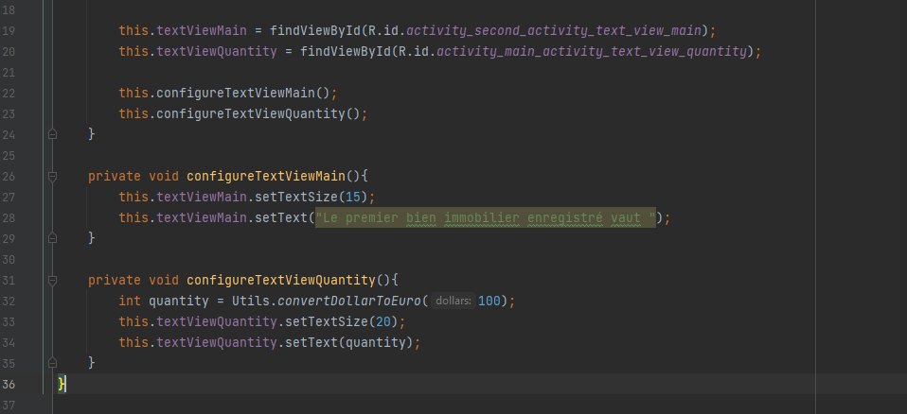
Ligne 19 : mauvais ID
Ligne 34 : on set un int dans un textview, le transformer en String

Corrigé ;

